**令和４年度**

**「まえばし市民提案型パートナーシップ事業」**

**説明会**

**～「協働」の理解、多様な主体の「協働」を実践するために～**

令和４年9月9日（金）１９：００～２１：００

前橋市中央公民館　501学習室（オンライン併用）

（前橋市本町２－１２－１前橋プラザ元気21　５階）

**パートナーシップを築くには！**

◆　対象　市民提案型パートナーシップ事業に提案を検討している団体、協働に関心のある方

◆　定員　５０人（先着順）　＜会場３０名、オンライン２０名＞

◆　受講料　無料

◆　申込方法　ウェブ申込み、または申込書（裏面）を前橋市生活課地域づくり係窓口

（前橋プラザ元気２１　３階）、メール、ＦＡＸでお申込みください。

◆　申込期間　**令和４年９月７日（水）迄**

お申込み・お問合せは裏面へ

【小竹教授プロフィール】

国立大学法人群馬大学情報学部教授　兼　CRANTS(次世代モビリティ社会実装研究センター)教育研究部長

協働に関する経歴：群馬県協働による地域づくり推進会議会長、前橋市市民提案型パートナーシップ事業審査委員長、伊勢崎市協働まちづくり事業審査委員会委員長、など多数の社会的活動に関わっている。

◆ 内容

**①「協働」について**

☞本事業に長年関わりのある群馬大学情報学部の小竹裕人教授から協働のあり方やポイントについてお話をいただきます。

**③質疑応答**

**④事務局からの提案応募時の諸注意等**

**②小竹教授×過去の採択団体によるトークセッション**

☞過去に事業提案が採択され、現在も行政との協働事業を継続している団体の代表者に、事業提案の際のポイントや協働を進める際の注意点等についてお話をいただきます。

【過去の提案採択団体の代表者】

・特定非営利活動法人　教育支援協会北関東　　代表理事　井熊 ひとみ氏　（Ｈ２８年度採択）

　・前橋の地域若者会議middle縁活プロジェクトチーム　　代表　池田 典子氏　（Ｈ３０年度採択）

　・上州mamato　　代表　峰岸 圭衣氏　（Ｒ1年度採択）



**お申込み・お問合せ先**|**前橋市生活課地域づくり係**

**（前橋市市民活動支援センター（Ｍサポ））**

〒371－0023　前橋市本町2-12-1 前橋プラザ元気２１/３階

TEL➧ 027-210-2196　　　Mail➧ 21@maebashi-shiminkatsudo.jp

FAX➧ 027-237-0810

**会場と駐車場のご案内**

駐車券の割引処理ができます。

対象は下記の駐車場です。

■ 前橋市民交流プラザ等駐車場

■ 市営パーク5番街

■ 市営パーク千代田

■ 広瀬川サンワパーキング（城東町立体駐車場）

■ 前橋中央駐車場

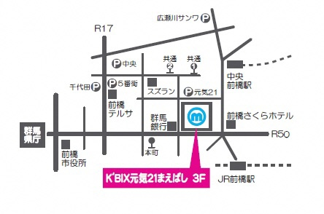

**前橋プラザ元気２１**

**「まえばし市民提案型パートナーシップ事業」事業説明会　参加申込書**

**締切：９月７日（水）**

ＦＡＸ：027 – 237 – 0810　　メール：[21@maebashi-shiminkatsudo.jp](mailto:21@maebashi-shiminkatsudo.jp)

|  |  |
| --- | --- |
| **「まえばし市民提案型パートナーシップ事業」事業説明会　９月９日（金）** | |
| ふりがな |  |
| 氏　　名 |  |
| 団体名 | ※所属している方のみ |
| 住　　所 |  |
| 電話番号 |  |
| メールアドレス |  |
| 参加方法 | ①　会場  ②　オンライン |
| 質問事項 |  |

※いただいた個人情報は本説明会以外では使用いたしません。

**生活課地域づくり係・ＦＡＸ・メールにて申込み**



**ウェブにて申込み**

右ＱＲコードから